Контрольная работа 2. Подготовка и проведение контроля качества металлопродукции на примере прокатного швеллера

1. Общие сведения
Для принятия решений о соответствии или несоответствии продукции требованиям к ее качеству используется следующая информация:
- исходные данные – требования к качеству продукции и достоверности принимаемых решений;
- данные выборочного контроля, полученные при контроле определенным образом отобранных единиц или элементов (частей, проб) продукции.
При выборочном контроле металлопродукции случайно отобранная единица подлежит контролю по всем параметрам (класс и марка стали, сортамент и геометрические размеры проката, классы болтов и гаек и др.). Если фактическое значение хотя бы одного параметра единицы выходит за пределы допуска, эта единица выбраковывается и тогда контролируют удвоенное количество единиц из данной партии. В случае повторного обнаружения брака по данному параметру все единицы партии возвращают исполнителю на разбраковку, а затем их предъявляют на контроль в том же порядке.

2. Задание для выполнения работы
Работа выполняется следующим образом.
- Ознакомиться с методикой проведения контроля точности геометрических параметров объекта исследования.
- Выбрать методы и средства измерений для определения геометрических параметров объекта исследования, подлежащих контролю согласно таблице 2.2 при этом заполнить таблицу 2.6, исходя из условия (1). Принять один из двух вариантов точности прокатки (повышенной или обычной).
- Данные о результатах измерений геометрических параметров принять из приложения.
- Определить точность измеряемых геометрических параметров, исходя из условия (4); заполнить таблицы 2.7 и 2.8.
Отчет о проделанной работе можно оформить в произвольной форме.

3. Описание объекта исследования
Предлагается провести контроль качества объекта, которым является стальной горячекатаныйшвеллер № 14 с параллельными гранями полок (П) по ГОСТ 8240-97 Швеллеры стальные горячекатаные. Сортамент из стали С345 по ГОСТ 27772-2015 Прокат для строительных стальных конструкций. Общие технические услови длиной 1960 мм:



4. Контроль точности геометрических параметров
- Сортамент на швеллеры стальные горячекатаные (ГОСТ 8240-97 Швеллеры стальные горячекатаные. Сортамент)
Поперечное сечение стальных горячекатаныхшвеллеров с параллельными гранями полок должно соответствовать сечению, указанному на рисунке 2.1.
На рисунке 2.2 показаны возможные отклонения формы стальных горячекатаных швеллеров.
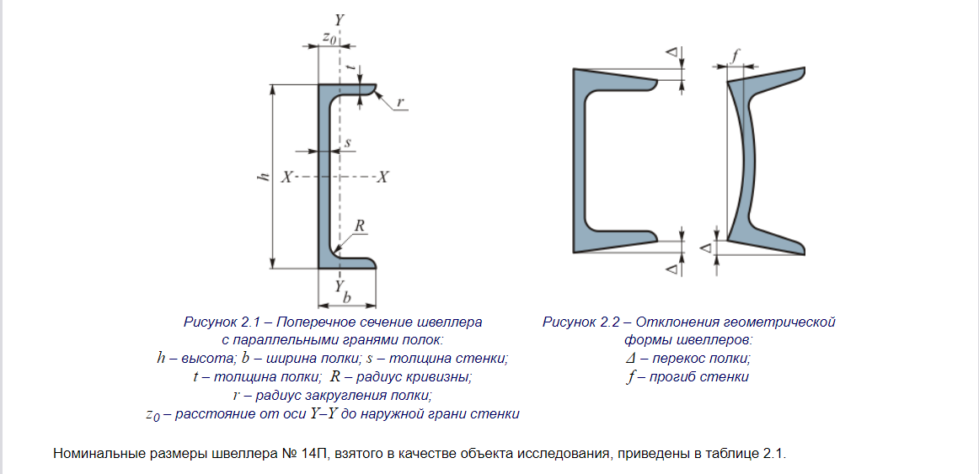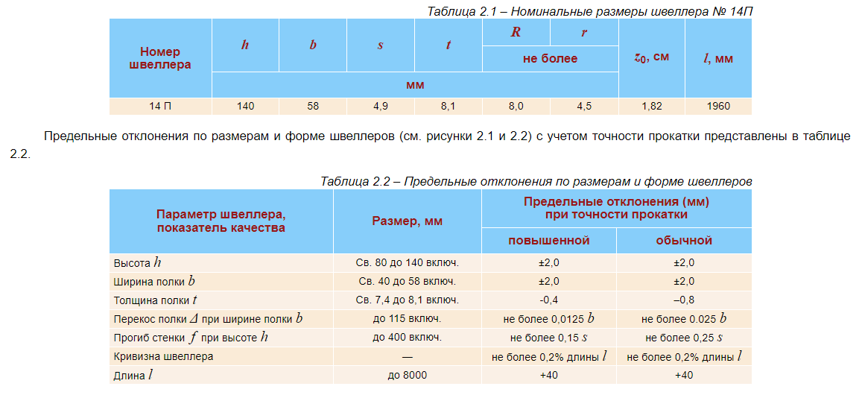
- Методы и средства измерений размеров и отклонений
Схемы измерений, проводимых при контроле точности геометрических параметров объекта исследования, приведены в таблице 2.3.
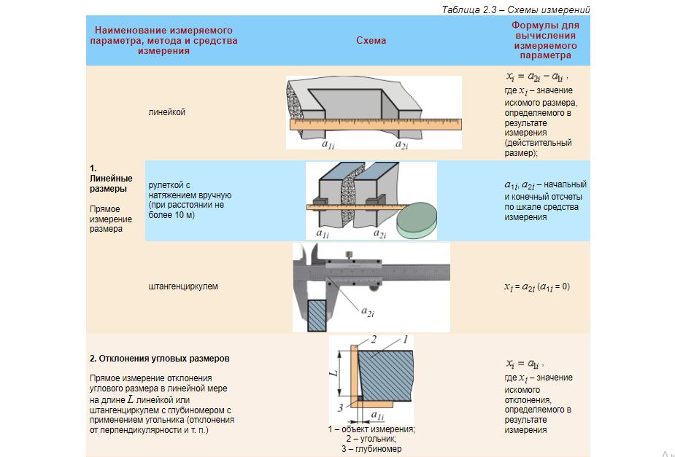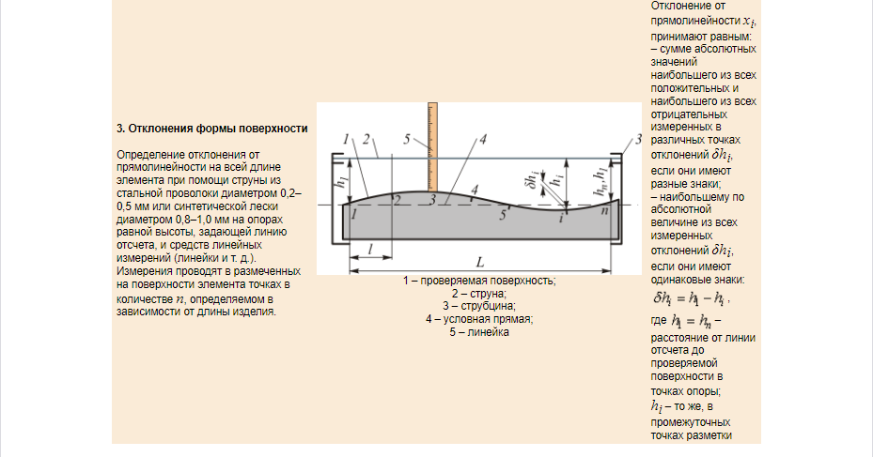
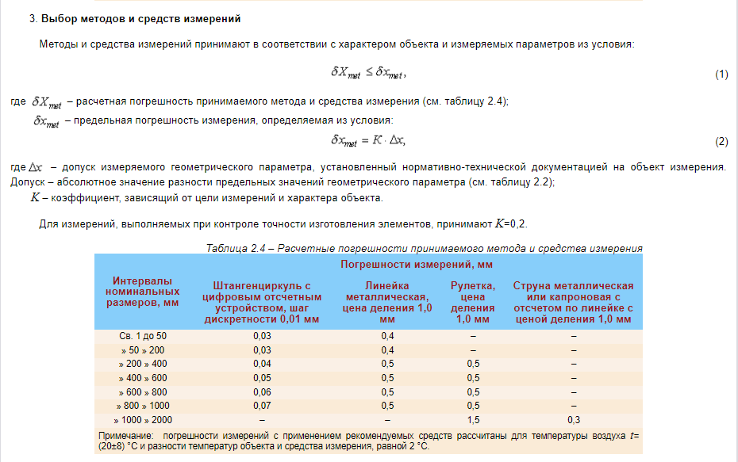
- Точность измеряемого геометрического параметра
Точность геометрического параметра – степень приближения действительного значения геометрического параметра к его номинальному значению.
Действительное отклонение параметра x_{i}, измеренного согласно таблице 2.3, от его номинального значения из таблицы 2.1 определяют по формуле:

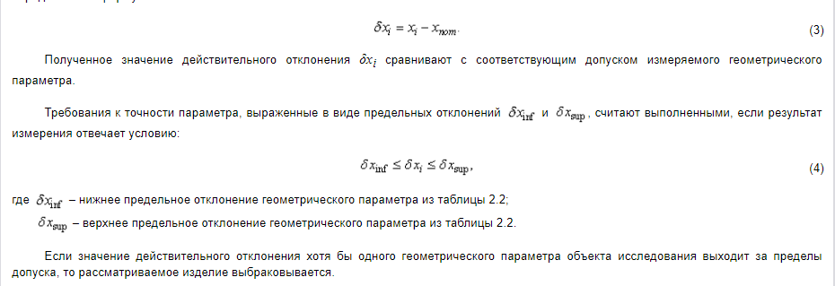
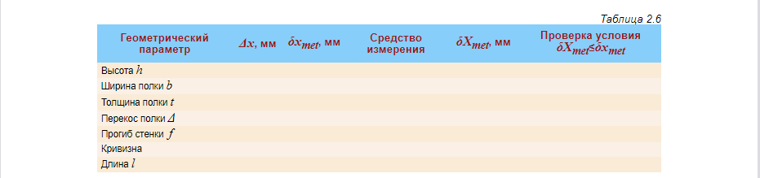
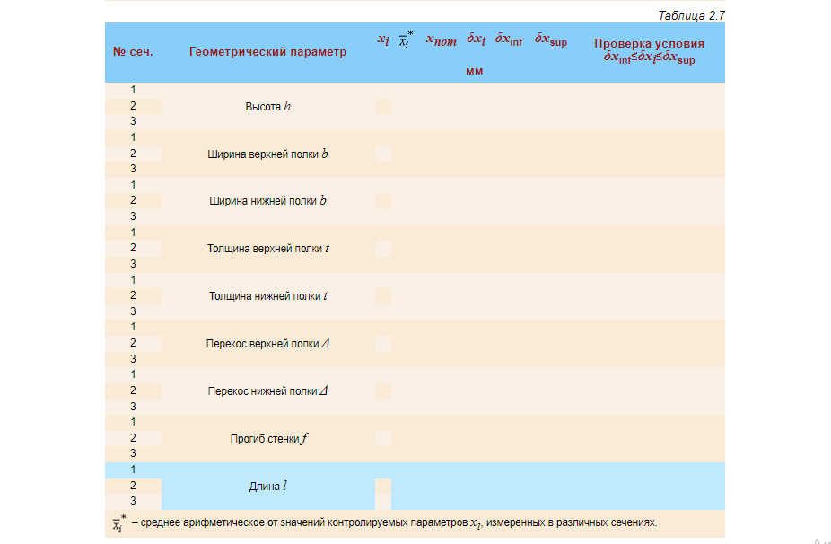
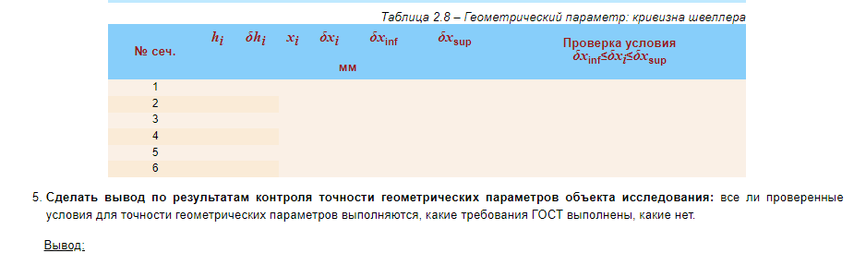

5. Варианты заданий
Таблица 2.9 – Варианты данных о результатах измерений геометрических параметров
№ сеч. | Геометрический параметр | № варианта
№ сеч. | Геометрический параметр | 1 | 2 | 3 | 4 | 5 | 6 | 7 | 8 | 9 | 10
№ сеч. | Геометрический параметр | x_{i}, мм
1 | Высота h | 140,0 | 142,0 | 139,0 | 140,5 | 138,8 | 141,5 | 139,0 | 142,0 | 140,0 | 140,9
2 | Высота h | 141,1 | 141,1 | 141,0 | 141,2 | 140,0 | 140,2 | 140,1 | 140,1 | 141,0 | 141,4
3 | Высота h | 140,5 | 139,5 | 140,2 | 139,9 | 140,3 | 139,7 | 139,5 | 139,5 | 140,2 | 140,9
1 | Ширина верхней полки b | 58,1 | 57,1 | 58,2 | 57,4 | 58,1 | 58,4 | 58,2 | 57,9 | 58,0 | 57,4
2 | Ширина верхней полки b | 57,6 | 57,9 | 58,6 | 58,0 | 58,1 | 58,1 | 57,4 | 57,9 | 58,6 | 58,5
3 | Ширина верхней полки b | 57,9 | 58,0 | 58,3 | 58,1 | 58,3 | 58,1 | 57,8 | 58,0 | 58,2 | 58,1
1 | Ширина нижней полки b | 58,7 | 58,2 | 58,2 | 58,1 | 58,1 | 57,7 | 58,9 | 58,3 | 58,0 | 58,1
2 | Ширина нижней полки b | 58,3 | 57,6 | 58,1 | 57,8 | 58,2 | 57,7 | 58,5 | 57,6 | 58,3 | 57,8
3 | Ширина нижней полки b | 58,6 | 58,1 | 58,1 | 58,0 | 58,3 | 58,0 | 58,9 | 58,2 | 58,1 | 58,1
1 | Толщина верхней полки t | 8,1 | 8,0 | 8,0 | 8,1 | 8,0 | 8,1 | 8,0 | 8,0 | 8,0 | 8,0
2 | Толщина верхней полки t | 8,2 | 7,8 | 8,1 | 7,9 | 8,2 | 7,9 | 8,1 | 7,8 | 7,8 | 7,9
3 | Толщина верхней полки t | 7,9 | 7,9 | 8,0 | 8,0 | 8,0 | 8,1 | 7,8 | 7,92 | 8,0 | 8,0
1 | Толщина нижней полки t | 8,3 | 8,1 | 8,2 | 8,0 | 8,2 | 8,0 | 8,2 | 8,1 | 8,05 | 8,02
2 | Толщина нижней полки t | 8,1 | 8,0 | 7,9 | 7,8 | 7,9 | 7,9 | 8,0 | 8,0 | 7,89 | 7,81
3 | Толщина нижней полки t | 7,7 | 7,9 | 8,0 | 7,9 | 8,0 | 7,9 | 7,9 | 7,8 | 8,1 | 7,75
1 | Перекос верхней полки Δ | 0,0 | 0,0 | 0,1 | 0,2 | 0,0 | 0,1 | 0,1 | 0,0 | 0,3 | 0,0
2 | Перекос верхней полки Δ | 0,3 | 0,1 | 0,1 | 0,2 | 0,0 | 0,0 | 0,2 | 0,2 | 0,1 | 0,2
3 | Перекос верхней полки Δ | 0,2 | 0,1 | 0,5 | 0,0 | 0,2 | 0,0 | 0,1 | 0,1 | 0,0 | 0,0
1 | Перекос нижней полки Δ | 0,3 | 0,1 | 0,3 | 0,1 | 0,0 | 0,3 | 0,1 | 0,1 | 0,2 | 0,1
2 | Перекос нижней полки Δ | 0,0 | 0,2 | 0,0 | 0,1 | 0,0 | 0,0 | 0,0 | 0,1 | 0,0 | 0,10
3 | Перекос нижней полки Δ | 0,0 | 0,0 | 0,0 | 0,2 | 0,3 | 0,2 | 0,3 | 0,0 | 0,0 | 0,2
1 | Прогиб стенки f | 1,0 | 0,0 | 0,6 | 0,5 | 0,2 | 0,2 | 0,6 | 0,1 | 0,6 | 0,5
2 | Прогиб стенки f | 0,3 | 0,4 | 0,2 | 0,1 | 0,2 | 0,1 | 0,2 | 0,2 | 0,2 | 0,1
3 | Прогиб стенки f | 0,4 | 0,2 | 0,0 | 0,3 | 0,0 | 0,3 | 0,1 | 0,1 | 0,0 | 0,3
1 | Длина l | 1980,0 | 1990,0 | 1985,0 | 1979,9 | 1988,0 | 1980,9 | 1970,0 | 1989,0 | 1985,0 | 1979,9
2 | Длина l | 1980,5 | 1987,5 | 1990,0 | 1989,5 | 1989,0 | 1990,0 | 1981,5 | 1988,5 | 1990,0 | 1989,5
3 | Длина l | 1980,0 | 1986,0 | 1983,0 | 1982,0 | 1987,0 | 1987,0 | 1979,0 | 1989,0 | 1983,0 | 1982,0

Таблица 2.10 – Геометрический параметр: кривизна швеллера, № варианта
№ сеч. | 1 | 2 | 3 | 4 | 5 | 6 | 7 | 8 | 9 | 10
№ сеч. | h_{i}, мм
1 | 12,0 | 10,0 | 11,0 | 12,0 | 11,4 | 9,0 | 10,0 | 12,0 | 11,5 | 11,0
2 | 11,0 | 11,3 | 13,0 | 9,3 | 11,1 | 11,2 | 12,0 | 11,3 | 11,0 | 9,9
3 | 12,0 | 12,4 | 12,1 | 10,4 | 8,1 | 10,1 | 12,5 | 12,4 | 12,6 | 10,8
4 | 11,5 | 14,1 | 10,7 | 12,4 | 10,1 | 10,1 | 11,5 | 13,1 | 10,7 | 11,4
5 | 10,8 | 12,8 | 10,2 | 11,3 | 9,2 | 9,5 | 10,9 | 12,8 | 11,2 | 12,5
6 | 12,2 | 11,2 | 9,8 | 10,5 | 10,3 | 10,8 | 11,2 | 12,2 | 10,8 | 10,5
уровень отсчета h₁=h_{n} | 11,5 | 12,5 | 10,0 | 11,2 | 10,2 | 11,0 | 10,5 | 12,0 | 11,0 | 11,5

Контрольная работа 3. Обработка результатов измерений по определению прочности бетона механическими методами неразрушающего контроля. Установка градуировочной зависимости

1. Общие теоретические сведения
- Достоинства механических методов неразрушающего контроля
Основной механической характеристикой бетона и мерой его прочности является предел прочности при сжатии. Определение прочности бетона в большинстве случаев осуществляется по результатам классических разрушающих испытаний бетонных образцов на прессах. Несмотря на это, данный метод не позволяет осуществлять надежный контроль прочности бетона из-за ряда недостатков, связанных:
- с различным нарастанием прочностных свойств бетона в образцах и строительных конструкциях из-за неодинаковых температурно-влажностных условий окружающей среды;
- с отсутствием возможности определения прочностных свойств бетона в различных зонах контролируемой конструкции;
- с практической возможностью определения фактической прочности бетона на сжатие при решении вопроса о возможности досрочного нагружения строящегося монолитного сооружения и в ряде других случаев.
Таким образом, все отмеченное свидетельствует о необходимости широкого использования неразрушающих методов со всеми их положительными свойствами в определении прочности бетона непосредственно в конструкциях, не подвергая их разрушению.
- Классификация механических методов определения прочности бетона
Механические методы неразрушающего контроля прочности основаны на том, что прочность бетона при сжатии связана с другими механическими свойствами: твердостью, сопротивлением отрыву, усилием при скалывании небольшого куска бетона.
В зависимости от вида оцениваемого механического свойства используют следующие методы неразрушающих испытаний: пластической деформации; упругого отскока; отрыва (или отрыва со скалыванием); скалывания ребра; выдергивания стальных деталей.
Все механические методы неразрушающего контроля основаны на определении прочности бетона по предварительно установленным градуировочным зависимостям между прочностью бетонных образцов по ГОСТ 10180-2012 Бетоны. Методы определения прочности по контрольным образцам и косвенным характеристикам прочности.
В зависимости от применяемого метода косвенными характеристиками прочности являются:
- значение отскока бойка от поверхности бетона;
- параметр ударного импульса (энергия удара);
- размеры отпечатков на бетоне (диаметр, глубина и т. п.) или соотношение диаметров отпечатков на бетоне и стандартном образце при ударе индентора или его вдавливании в поверхность бетона;
- значение напряжения, необходимого для местного разрушения бетона при отрыве приклеенного к нему металлического диска, равного усилию отрыва, деленному на площадь проекции поверхности отрыва бетона на плоскость диска;
- значение усилия местного разрыва, необходимого для скалывания участка бетона на ребре конструкции;
- значение усилия местного разрушения бетона при вырыве из него анкерного устройства.
Выбор того или иного метода испытаний бетона зависит от цели испытания (контроль качества изделий на заводе, выборочный или сплошной контроль прочности, испытание конструкций из бетона с неизвестными свойствами), формы и размеров изделий, вида бетона, а также от требований к точности получаемых результатов и удобству проведения испытаний.
Метод неразрушающего контроля в зависимости от значения проектной прочности бетона следует выбирать по таблице 3.1.
Таблица 3.1 – Метод определения прочности бетона
Метод | Предельные значения прочности бетона, МПа
Упругого отскока и пластической деформации | 5¸50
Ударного импульса | 10¸70
Отрыва | 5¸60
Отрыва со скалыванием | 5¸100
Скалывания ребра | 5¸70
Механические методы неразрушающего контроля применяют для определения прочности бетона всех видов нормируемой прочности, а также для определения прочности бетона при отбраковке конструкций.
Испытания проводят при положительной температуре бетона. Допускается при контроле конструкций определять прочность при отрицательной температуре, но не ниже минус 10 °С при условии, что к моменту замораживания конструкция находилась не менее одной недели при положительной температуре и относительной влажности воздуха не более 75%.
Оценку соответствия значений фактической прочности бетона, полученных с применением указанных методов установленным требованиям, производят по ГОСТ 18105-2018 Бетоны. Правила контроля и оценки прочности.
Подготовка к испытаниям
Для определения прочности бетона в конструкциях предварительно устанавливают градуировочную зависимость между прочностью бетона и косвенной характеристикой прочности (в виде графика, таблицы или формулы).
Для установления градуировочных зависимостей используют не менее 15 серий образцов-кубов по ГОСТ 10180-2012 Бетоны. Методы определения прочности по контрольным образцам.
Образцы изготавливают в соответствии с ГОСТ 10180-2012 Бетоны. Методы определения прочности по контрольным образцам в разные смены в течение 5 суток из бетона одного состава, одной и той же технологии и при том же режиме тепловлажностной обработки или тех же условиях твердения, что и конструкции, подлежащие контролю. Рекомендуется изготовлять образцы из бетонной смеси, отличающейся по составу от проектного по цементно-водному отношению в пределах ±0,4 соответственно по 5 серий образцов.
Размеры образцов для градуировочной зависимости следует выбирать в соответствии с наибольшей крупностью заполнителя в бетонной смеси по ГОСТ 10180-2012 Бетоны. Методы определения прочности по контрольным образцам, но не менее 100×100×100 мм – для неразрушающих методов отскока, ударного импульса, пластической деформации.
Для построения градуировочной зависимости необходимо провести испытания бетонных образцов-кубов сначала неразрушающими, а затем разрушающими методами по ГОСТ 10180-2012 Бетоны. Методы определения прочности по контрольным образцам.
За единичное значение прочности бетона принимают значение прочности бетона в серии по ГОСТ 10180-2012 Бетоны. Методы определения прочности по контрольным образцам или прочность бетона одного образца (если градуировочную зависимость устанавливают по данным испытаний отдельных образцов).
За единичное значение косвенного показателя прочности при установлении градуировочной зависимости принимают среднее арифметическое значение этой величины в серии образцов (или образце), используемых для определения единичного значения прочности.
Градуировочная зависимость должна иметь среднее квадратическое (остаточное) отклонение S_{T}, не превышающее 12% при использовании серии образцов, и 15% – отдельных образцов от среднего значения прочности .
Установленная градуировочная зависимость позволяет применять используемый для ее построения неразрушающий метод для контроля строительных железобетонных конструкций.
Определение прочности контрольных образцов неразрушающими методами
С помощью прибора, для которого определяется градуировочная зависимость, на каждом образце проводят испытания в следующей последовательности:
- прибор располагают так, чтобы усилие прикладывалось перпендикулярно к грани контрольного образца в соответствии с инструкцией по эксплуатации прибора, и фиксируют значение косвенной характеристики на этом участке;
- перевернув образец-куб, фиксируют значение косвенной характеристики на противоположной грани.
- вычисляют среднее значение косвенной характеристики для данного образца.
Число испытаний на одном участке, по которым взято среднее значение косвенной характеристики, для методов упругого отскока и пластической деформации должно быть не менее 5-ти. Расстояния между центрами отпечатков должны быть не менее 30 мм, а расстояния от края образца до центра отпечатка – не менее 50 мм.
Определение прочности контрольных образцов разрушающими методами
Все образцы одной серии должны быть испытаны в расчетном возрасте в течение не более 1 ч.
Перед установкой образца на пресс или испытательную машину удаляют частицы бетона, оставшиеся от предыдущего испытания на опорных плитах пресса.
Шкалу силоизмерителя испытательной машины, пресса или испытательной установки выбирают из условия, что ожидаемое значение разрушающей нагрузки должно быть в интервале 20–80 % максимальной нагрузки, допускаемой выбранной шкалой.
Нагружение образцов производят непрерывно со скоростью, обеспечивающей повышение расчетного напряжения в образце до его полного разрушения в пределах 0,6±0,4 МПа/с при испытаниях на сжатие и в пределах 0,05±0,02 МПа/с при испытаниях на растяжение. При этом время нагружения одного образца должно быть не менее 30 с.
Максимальное усилие, достигнутое в процессе испытания, принимают за разрушающую нагрузку и записывают его в журнал испытаний.
При испытании на сжатие образцы-кубы устанавливают одной из граней на нижнюю опорную плиту пресса (или испытательной машины) центрально относительно его продольной оси, используя риски, нанесенные на плиту пресса, дополнительные стальные плиты или специальное центрирующее устройство.
Между плитами пресса и опорными поверхностями образца допускается прокладывать дополнительные стальные опорные плиты.
Образцы-половинки призм при испытании на сжатие помещают между двумя дополнительными стальными плитами. Дополнительные плиты центрируют относительно оси пресса, используя риски, нанесенные на плиту пресса и дополнительные стальные плиты, или специальное центрирующее устройство.
После установки образца на опорные плиты пресса (дополнительные стальные плиты) совмещают верхнюю плиту пресса с верхней опорной гранью образца (дополнительной стальной плитой) так, чтобы их плоскости полностью прилегали одна к другой. Далее начинают нагружение.
Прочность бетона, МПа (кгс/см²), следует вычислять с точностью до 0,1 МПа (1 кгс/см²) при испытаниях на сжатие по формуле:
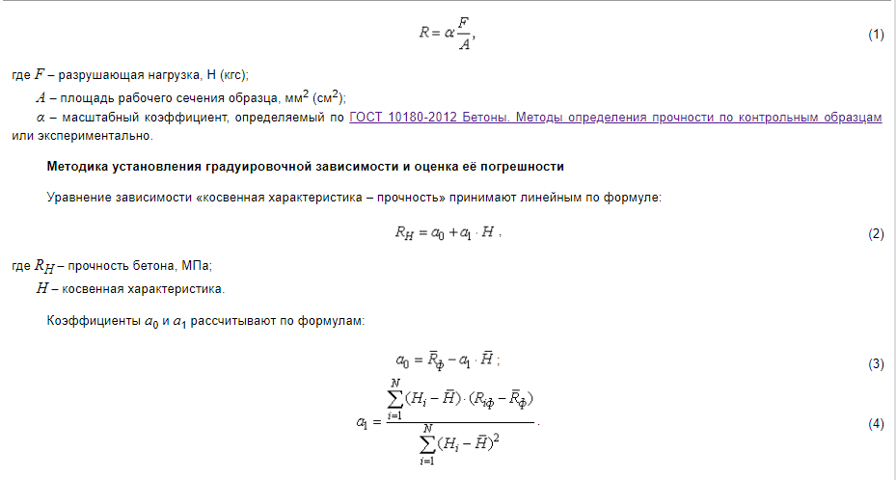
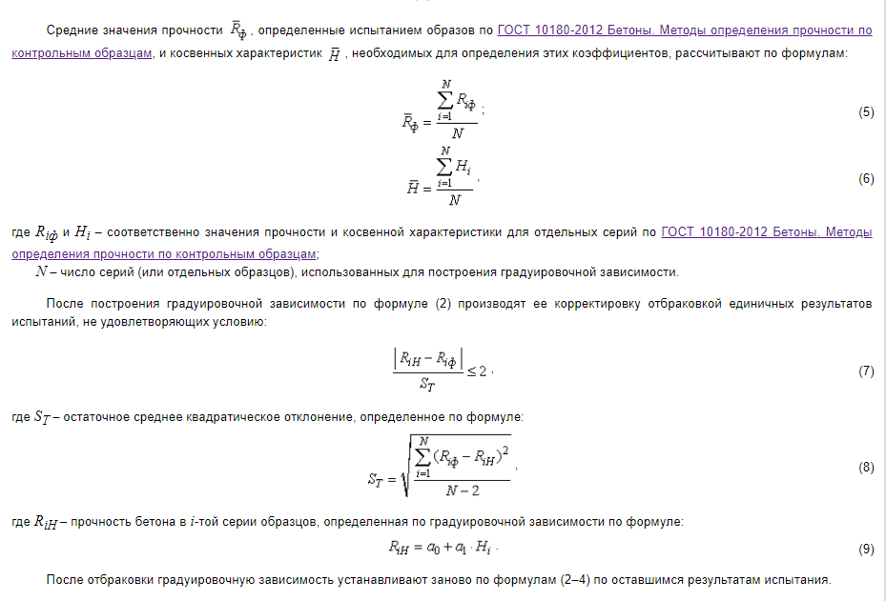
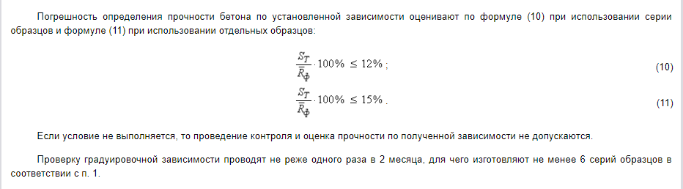

2. Задание на работу. Исходные данные
Таблица 3.2 – Задание на работу. Исходные данные
№ серии | Значение косвенной характеристики H_{i}, мм |  | Прочность бетона, МПа |  |  |  | 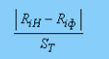
№ серии |  |  | по результатам на сжатие R_{iф} |  | по градуировочной зависимости R_{iH}
№ серии | I  вариант | II  вариант | I  вариант | II  вариант | до  отбраковки | после  отбраковки | до  отбраковки | после  отбраковки
1 | 17,7 | 12,3 | 18,7 | 29,7
2 | 18,6 | 13,8 | 26,7 | 25,7
3 | 17,8 | 14,2 | 24,0 | 22,6
4 | 18,1 | 12,1 | 23,6 | 21,6
5 | 16,0 | 13,8 | 16,0 | 20,5
6 | 19,2 | 14,6 | 27,6 | 21,8
7 | 17,8 | 12,8 | 25,3 | 22,3
8 | 19,6 | 14,6 | 32,2 | 21,2
9 | 18,8 | 11,8 | 26,5 | 33,5
10 | 17,8 | 13,1 | 22,2 | 22,2
11 | 16,4 | 12,6 | 18,4 | 28,4
12 | 19,2 | 14,2 | 31,8 | 16,4
13 | 18,5 | 12,7 | 23,5 | 30,5
14 | 19,1 | 13,8 | 24,4 | 20,4
15 | 17,6 | 11,0 | 20,4 | 32,4
16 | 19,2 | 12,8 | 31,3 | 27,3
17 | 18,4 | 13,8 | 24,9 | 20,9
18 | 18,8 | 11,4 | 26,2 | 31,2
19 | 17,2 | 13,5 | 25,8 | 22,8
20 | 17,3 | 12,6 | 21,0 | 24,0

3. Порядок выполнения работы
- Ознакомиться с методикой определения прочности бетона на сжатие неразрушающими и разрушающими методами контроля.
- Ознакомиться с методикой установления градуировочной зависимости и оценки её погрешности.
- Используя данную методику установить градуировочную зависимость для прибора неразрушающего контроля и оценить её погрешность; заполнить таблицу 3.2.
Для установления зависимости между показаниями прибора и прочностью бетона в лабораторных условиях было испытано в течение 1 суток 20 серий образцов-кубов размером 100×100×100 мм (N=20).
На каждом образце была выполнена серия из 10 ударов. Средние результаты по каждой серии приведены в таблице 3.3, столбец 2 для I варианта или столбец 3 для II варианта.
Затем образцы были разрушены в прессе и по формуле (1) рассчитано фактическое значение прочности (см. таблицу 3.3, столбец 4 для I варианта или столбец 5 для II варианта).

4. Содержание отчета
В отчете необходимо отразить ход выполнения расчетов. Предлагается следующий порядок выполнения расчетов и запись их результатов.
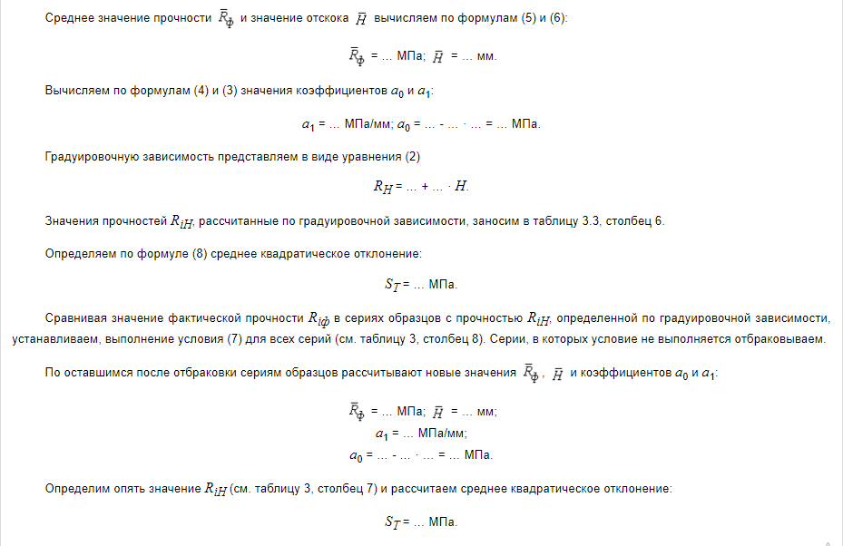
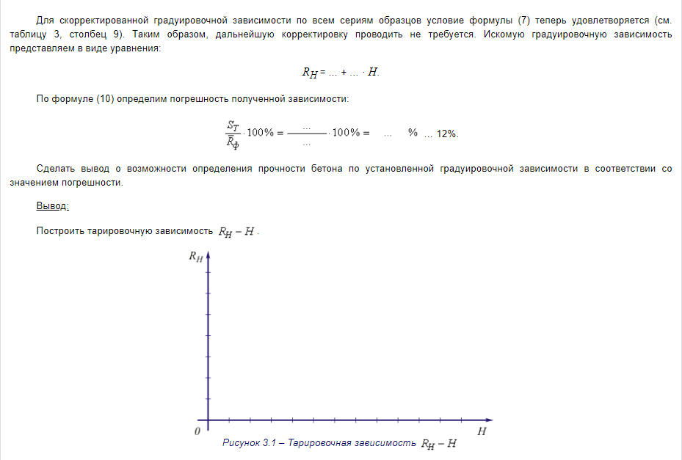

5. Варианты заданий

Таблица 3.3 – Задание на работу. Исходные данные для вариантов 1–5
№ серии | Значение косвенной  характеристики H_{i}, мм |  |  |  |  | Прочность бетона,  МПа по результатам на сжатие R_{iф}
№ серии | 1  вариант | 2  вариант | 3  вариант | 4  вариант | 5  вариант | 1  вариант | 2  вариант | 3  вариант | 4  вариант | 5  вариант
1 | 19,7 | 12,3 | 20,7 | 11,3 | 21,7 | 20,2 | 29,7 | 19,2 | 30,7 | 21,4
2 | 18,6 | 13,8 | 19,6 | 12,8 | 18,6 | 26,3 | 26,3 | 25,3 | 27,3 | 27,3
3 | 19,8 | 13,2 | 20,8 | 12,2 | 19,8 | 24,5 | 20,9 | 23,5 | 21,9 | 24,5
4 | 18,1 | 11,1 | 19,1 | 10,1 | 20,5 | 25,2 | 20,6 | 24,2 | 21,6 | 20,4
5 | 17,0 | 12,8 | 18,0 | 11,8 | 19,0 | 18,1 | 21,5 | 17,1 | 22,5 | 15,9
6 | 19,2 | 13,6 | 20,2 | 12,6 | 19,9 | 27,3 | 18,8 | 26,3 | 19,8 | 24,2
7 | 17,8 | 11,8 | 18,8 | 10,8 | 19,8 | 25,3 | 19,7 | 24,3 | 20,7 | 25,1
8 | 19,6 | 13,6 | 20,6 | 12,6 | 18,6 | 32,2 | 19,3 | 31,2 | 20,3 | 27,2
9 | 18,8 | 11,8 | 19,8 | 10,8 | 17,8 | 28,5 | 30,9 | 27,5 | 31,9 | 29,4
10 | 18,8 | 12,1 | 19,8 | 11,1 | 18,8 | 26,2 | 26,2 | 25,2 | 27,2 | 23,2
11 | 17,4 | 12,6 | 18,4 | 11,6 | 19,8 | 18,4 | 24,7 | 17,4 | 25,7 | 19,6
12 | 19,2 | 13,2 | 20,2 | 12,2 | 21,2 | 30,5 | 16,4 | 29,5 | 17,4 | 25,5
13 | 18,5 | 12,7 | 19,5 | 11,7 | 20,5 | 28,3 | 28,5 | 27,3 | 29,5 | 26,3
14 | 19,1 | 13,8 | 20,1 | 12,8 | 20,8 | 23,6 | 24,4 | 22,6 | 25,4 | 24,2
15 | 18,6 | 11,0 | 19,6 | 10,0 | 19,9 | 25,1 | 28,4 | 24,1 | 29,4 | 25,1
16 | 19,2 | 12,8 | 20,2 | 11,8 | 21,3 | 31,5 | 25,3 | 30,5 | 26,3 | 31,5
17 | 18,4 | 13,8 | 19,4 | 12,8 | 18,4 | 23,3 | 22,4 | 22,3 | 23,4 | 19,3
18 | 18,8 | 12,4 | 19,8 | 11,4 | 18,3 | 25,2 | 29,1 | 24,2 | 30,1 | 25,7
19 | 19,2 | 13,5 | 20,2 | 12,5 | 17,2 | 25,8 | 19,4 | 24,8 | 20,4 | 22,8
20 | 18,3 | 12,6 | 19,3 | 11,6 | 18,3 | 27,2 | 20,5 | 26,2 | 21,5 | 25,3

Таблица 3.4 – Задание на работу. Исходные данные для вариантов 6–10
№ серии | Значение косвенной  характеристики H_{i}, мм |  |  |  |  | Прочность бетона,  МПа по результатам на сжатие R_{iф}
№ серии | 6  вариант | 7  вариант | 8  вариант | 9  вариант | 10  вариант | 6  вариант | 7  вариант | 8  вариант | 9  вариант | 10  вариант
1 | 14,1 | 18,7 | 13,3 | 20,7 | 12,1 | 29,7 | 20,2 | 28,7 | 19,4 | 25,7
2 | 13,2 | 17,6 | 12,6 | 19,6 | 12,2 | 23,3 | 24,3 | 27,3 | 27,3 | 23,3
3 | 11,6 | 19,8 | 12,1 | 18,8 | 13,6 | 25,7 | 24,5 | 26,9 | 24,5 | 24,7
4 | 12,3 | 20,1 | 11,1 | 20,0 | 11,3 | 23,8 | 24,2 | 21,6 | 22,4 | 23,8
5 | 12,8 | 19,0 | 11,5 | 19,1 | 12,8 | 24,5 | 18,1 | 22,5 | 15,9 | 22,5
6 | 11,7 | 19,2 | 12,1 | 18,9 | 12,7 | 20,5 | 25,3 | 19,8 | 24,2 | 20,5
7 | 12,6 | 19,8 | 11,8 | 19,2 | 12,6 | 26,3 | 24,3 | 20,7 | 23,1 | 21,3
8 | 10,3 | 18,6 | 12,1 | 17,9 | 11,3 | 24,3 | 29,2 | 20,3 | 27,2 | 24,3
9 | 11,8 | 19,2 | 11,8 | 18,8 | 12,8 | 29,5 | 28,5 | 31,9 | 27,4 | 26,5
10 | 12,2 | 19,1 | 11,4 | 18,6 | 12,2 | 27,4 | 26,2 | 25,2 | 23,2 | 27,4
11 | 10,4 | 19,4 | 12,6 | 19,4 | 10,9 | 23,7 | 17,4 | 25,7 | 21,6 | 25,7
12 | 10,7 | 18,2 | 12,4 | 19,2 | 11,7 | 19,4 | 29,5 | 25,4 | 25,5 | 21,4
13 | 10,3 | 19,9 | 11,9 | 19,5 | 10,3 | 30,1 | 27,3 | 29,5 | 26,3 | 28,1
14 | 11,4 | 20,0 | 11,8 | 20,1 | 12,4 | 26,2 | 21,6 | 25,4 | 25,2 | 26,2
15 | 12,3 | 19,1 | 11,0 | 19,5 | 12,3 | 29,9 | 24,1 | 25,4 | 25,1 | 27,9
16 | 10,4 | 19,2 | 11,5 | 20,3 | 11,4 | 23,5 | 28,5 | 26,3 | 29,5 | 24,5
17 | 12,2 | 20,4 | 12,2 | 19,4 | 11,2 | 22,8 | 22,3 | 21,4 | 21,3 | 23,8
18 | 11,9 | 19,8 | 11,9 | 18,3 | 11,6 | 29,7 | 22,2 | 30,1 | 28,7 | 27,7
19 | 12,3 | 20,5 | 11,5 | 18,2 | 12,3 | 19,4 | 24,8 | 20,4 | 24,8 | 26,4
20 | 12,6 | 19,8 | 11,8 | 18,8 | 12,8 | 21,4 | 24,2 | 19,5 | 21,3 | 21,4

